**Conoscere il Rotary (10)**

*Continuiamo con questo numero il racconto della nostra storia attraverso la testimanianza diretta dei vari Presidenti che si sono succeduti dal 1996 ad oggi.*

*L'intervista al terzo Presidente Paolo GIANI, è stata possibile grazie alla disponibilità dell'intervistato in quanto non è più nostro socio.*

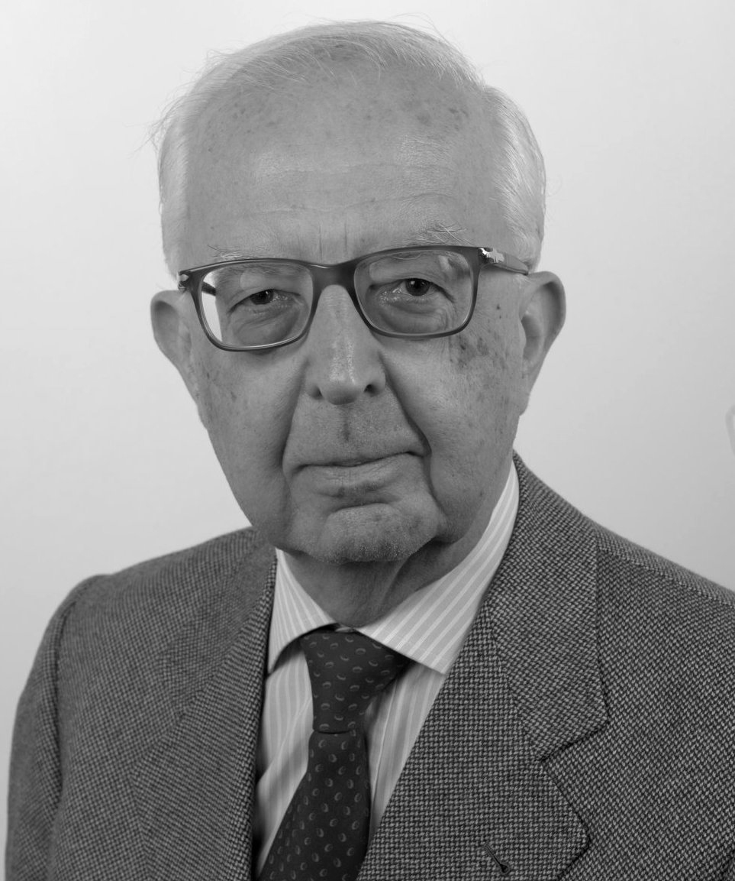

*PAOLO GIANI*

*Presidente*

*anno rotariano*

*1999 - 2000*

Caro Edoardo,

rispondo volentieri alla tua e-mail che mi riporta a ricordi non remoti e tuttavia già un po’ sbiaditi dal tempo.

Ecco quindi, domanda per domanda seguendo le tue richieste.

*Fare il Presidente per un anno di un Club Rotariano è sicuramente un grosso impegno di tempo e di energie. Quale è stata la motivazione che ti ha spinto ad accettare tale incarico?*

**Come sai sono stato uno dei soci del Club padrino di Treviglio** che si sono trasferiti al Bergamo Sud al momento della sua fondazione. Essendo già stato Presidente a Treviglio avrei dovuto essere il primo Presidente del nuovo Club ma motivi contingenti di lavoro mi indussero a chiedere un rinvio all’anno successivo e così il primo Presidente fu Ernesto Alemanni: una scelta fortunata che diede un grande impulso al Club e che tutti, credo, ricordano con affetto e gratitudine.

*In un anno possono succedere molte cose e certe volte ci si trova a gestire dei momenti difficili/delicati della vita del Club. Quali sono stati, se ce ne sono, e quali cambiamenti pensi di aver portato nella gestione del Club?*

**In tutte le aggregazioni umane**, a qualsiasi livello, si mettono in moto dei meccanismi complessi, positivi e negativi, che vanno dalla collaborazione alla contrapposizione e che non sempre rispondono a logiche chiare. Penso che lo abbiamo sperimentato tutti in campi diversi (dall’ambiente di lavoro alle riunioni condominiali) e anche il Rotary non ne è immune. Nell’anno di presidenza ricordo alcuni, pochi, momenti in cui mi sono chiesto, senza trovarlo, il motivo dell’opposizione di alcuni su questioni in merito alle quali non mi sembrava difficile trovare un accordo. Sono state nuvole passeggere cancellate dalla collaborazione di tanti amici nel consiglio e fuori.

*Un Club vive principalmente per i service che propone e/o che realizza. Nel tuo mandato quali service hai proposto/sostenuto/realizzato?*

**Ricordo in particolare una serata al Pianone** per richiamare l’attenzione sul problema dell’arresto cardiaco extraospedaliero e per lanciare l’Onlus Bergamo-Vita, che nella sua successiva attività ha fatto in modo che il Servizio 118 avesse a disposizione, distribuendoli sul territorio, oltre 200 defibrillatori semiautomatici e provvedesse alla istruzione dei volontari che li avrebbero usati.

Il problema era importante allora e lo è ancora come è dimostrato da fatti di cronaca, per esempio la morte del calciatore Morosini, che si avviano ora ad una definizione giudiziaria. Ancora degno di citazione l’Interclub al Cristallo Palace con Roberto Gavioli, uno dei più noti e apprezzati pubblicitari italiani, che ci divertì proiettando un collage delle sue animazioni più riuscite.

*Ci racconti cosa è rimasto o cosa ricordi con piacere/dispiacere della tua esperienza come Presidente.*

**Una iniziativa mi torna alla memoria con piacere** e dispiacere insieme: la gita a Tarquinia per vedere gli scavi etruschi con la cortesissima e competentissima guida della Sovraintendente, moglie di un caro amico e collega. Il piacere dovuto non solo alla bellezza dei luoghi ma anche, e soprattutto alla compagnia delle nostre famiglie e di quella del rimpianto Elio Martina. Il dispiacere dovuto al fatto che di tutto il Club ci fossimo solo noi!

*Come definiresti, in una sola parola, la tua esperienza da Presidente del Rotary Club Bergamo Sud.*

**Gratificante**

Con il prossimo bollettino avremo l'intervista al quarto Presidente per l'anno rotariano 2000/2001: Giorgio BERTA

*(Edoardo GERBELLI)*

TRIANGOLAZIONE

BERGAMO SUD – CHALON SUR SAHONE – OFFENBURG ORTENAU

(4)

**Capitolo 4°**

Come stabilito dalla Carta di Triangolazione i delegati dei Club gemellati (di massima i delegati sono i 3 Presidenti – Past/Incommimg e Indicato accompagnati dal Responsabile della Triangolazione) si dovranno ritrovare in una località sul lago di Losanna in un periodo infra le feste di triangolazione.

In quella sede il Club ospitante la prossima Festa di Triangolazione illustrerà il programma sia della Festa che del service internazionale da attivare e/o l’aggiornamento di quello in corso.

22 Novembre 2003

Location “Hotellerie Bon Rivage”

La Tour de Peilz Vaud

La nostra delegazione è formata da: Fulvia Castelli – Antonio di Marco – Pietro Pellegrini – Pasquale Ventura e Alberto Ravasio.

5 sono i membri tedeschi e 4 quelli francesi.

Fulvia Castelli ha illustrato il nostro progetto “Malawi” sul quale il nostro Club sta riversando tutte le risorse finanziarie di cui dispone invitando i Club gemellati a condividerlo e sostenerlo.

L’appello all’unanimità è stato raccolto dagli amici francesi e tedeschi.

Gli amici tedeschi hanno illustrato il loro progetto che consiste nel dotare di un efficiente impianto di riscaldamento un orfanotrofio che ospita 250 bambini a Tilsit ; i particolari saranno illustrati in un secondo successivo incontro.

Sono state lanciate in quella sede alcune idee che potrebbero essere utili a cementare la nostra amicizia rotariana e far vivere più amicalmente il gemellaggio:

* stampare un libro / agenda a fogli intercambiabili con nomi e foto dei soci dei tre Club - promuovere uno scambio giovani dei tre Club per far conoscere i nostri territori
* organizzare una degustazione dei propri vini locali
* realizzare un calendario della Triangolazione

Nel pomeriggio è stato da noi presentato agli amici il programma di massima della Festa di Triangolazione che si terrà a Bergamo dal 22 al 24 Maggio 2004 e di cui ne parleremo nel prossimo numero.

*………segue…….*

*(Alberto RAVASIO)*